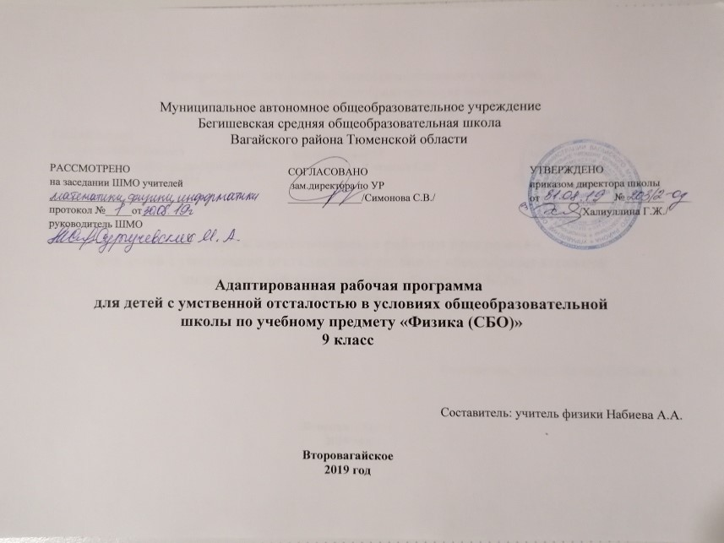

1. Планируемые результаты освоения учебного предмета
Личностными результатами изучения курса являются:
- Формирование личностных качеств: трудолюбие, аккуратность, терпение, усидчивость;
- Воспитание элементов трудовой культуры: организация труда, экономное и бережное отношение к продуктам, оборудованию и использованию электроэнергии, строгое соблюдение правил техники безопасности;
- Привитие желания и стремления готовить доброкачественную и полезную пищу, творческого отношения к домашнему труду;
- Развитие художественного вкуса, обоняния, осязания, ловкости, скорости, пространственной ориентировки;
- Развитие всех познавательных процессов (память, мышление, внимание, воображение, речь)

В рабочей программе СБО предусмотрены следующие виды уроков: беседы; практические работы; экскурсии; сюжетно-ролевые игры.

Формы работы на уроках СБО:
- Коррекционно – развивающие занятия (индивидуальные, коллективные, групповые).
- Экскурсии.
- Практические работы.
- Моделирование реальной ситуации.
- Совместная деятельность (праздники, конкурсы и развлечения).
Методы работы:
- Практические методы (дидактические игры, упражнения, задания, самостоятельная работа).
- Наглядные методы (натуральные предметы: одежда, обувь, посуда; реальные объекты: помещение, учреждение; муляжи, игрушки, изображения: предметные, сюжетные).
- Словесные методы (рассказ, объяснение, беседа).
В реализации программы широко используются наглядные средства обучения, демонстрация кинофильмов и др. В программе значительное место отводится экскурсиям. Они проводятся на промышленные, сельскохозяйственные объекты, в магазины, на предприятия службы быта, в отделения связи, на транспорт, в различные учреждения.
Для закрепления знаний, проверки умений и навыков в конце каждой четверти проводится самостоятельная (контрольная) работа или тестирование.

При освоении программы 9 класса предусматривается овладение следующими практическими навыками:
Упражнения в подсчете расходов на удовлетворение культурных потребностей. Расчеты рационального ведения домашнего хозяйства. Определение размеров одежды и обуви, примерка одежды и обуви. Выведение пятен. Правила сервировки праздничного стола, приготовление вегетарианского борща, правила техники безопасности при пользовании бытовыми электроприборами. Уход за больным: переодеть, умыть, чтение назначений врача в рецепте, листа-вкладыша к лекарствам; составление деловых бумаг: заявления, автобиографии, заявки на материалы и инструменты; упражнения в рациональной расстановке мебели, подборе деталей интерьера; заполнение бланков денежных переводов, на посылки. Экскурсии в сбербанк, ЖЭК (ДЭЗ) для ознакомления с видами деятельности этих учреждений. Экскурсия в учреждения и отделы по трудоустройству. Составление деловых бумаг: заявление, автобиография, заполнение анкеты, заявки на материалы, расписки, докладной записки.

В результате изучения курса социально-бытовой ориентировки обучающийся должен
знать:
- правила личной гигиены;
- виды одежды, обуви и их назначение, правила ухода за одеждой и обувью из различных материалов;
- способы выбора доброкачественных продуктов, способы хранения продуктов и готовой пищи; правила составления рецепта блюда;
- родственные отношения в семье, состав семьи, имена, отчества, фамилии и возраст, как распределены хозяйственно-бытовые обязанности между членами семьи;
- правила поведения в зрелищных и культурно-просветительских учреждениях, на улице, в гостях, способы ведения разговора со старшими, сверстниками;
- гигиенические требования к жилому помещению, последовательность проведения регулярной и сезонной уборки жилого помещения;
- виды транспорта, правила покупки билетов, поведения в транспорте;
- правила поведения в магазине, правила покупки товаров;
- основные средства связи, виды почтовых отправлений;
- меры по предупреждению заболеваний, правила оказания доврачебной помощи;
- виды учреждений, их местонахождение и назначение;
- составные части бюджета семьи и их размер, основные статьи расходов в семье, стоимость крупных покупок, правила экономии, виды и цели сбережений;
- учреждения и отделы по трудоустройству, виды документов, необходимых для поступления на работу, правила перехода родной работы на другую, перечень основных деловых бумаг и требования к их написанию.
уметь:
- соблюдать правила личной гигиены, соблюдать ЗОЖ;
- различать одежду и обувь в зависимости от их назначения, подбирать одежду, обувь, головной убор по сезону; стирать, сушить и чистить одежду, подготавливать одежду и обувь к хранению, чистить кожаную обувь;
- пользоваться приборами и режущими инструментами, строго соблюдать правила безопасности; приготовить простые блюда, сервировать стол;
- записать имя, отчество, фамилию членов семьи, выполнять правила поведения в семье, выполнять определенные обязанности в семье, ухаживать за маленькими детьми;
- производить сухую и влажную уборку помещения, пользоваться печатными инструкциями к моющим средствам, используемым при уборке кухни и санузла, ванны;
- соблюдать правила безопасности во время поездки на различных видах транспорта, купить билет на транспорт, составить маршрут поездки;
- выбирать необходимые продукты питания с учетом срока годности; округленно подсчитать сумму за приобретенные продукты; оплатить, проверить чек и сдачу;
- оформлять бланки почтовых отправлений, упаковать посылку, культурно разговаривать по телефону;
- вызвать врача, приобрести лекарство в аптеке, оказать первую помощь при ожоге, обморожении, оказать первую помощь утопающему;
- обращаться с вопросами и просьбами к работникам учреждений;
- подсчитать бюджет семьи, подсчитать расходы, планируя расходы на месяц, полмесяца, неделю, день, снимать показатели счетчика, планировать и подсчитывать расходы на культурные и текущие потребности, крупные покупки;
- обращаться в отделы кадров учреждений для устройстве на работу, написать заявление о принятии на работу о переходе, с одной работы на другую, о предоставлении очередного отпуска и другого содержания, автобиографию, заполнить анкету, составить заявки на материалы, инструменты, написать расписку, докладную записку.

В рамках реализации рабочей программы планируется следующая коррекционная работа:

№ п/п | Разделы | Коррекционная работа
1 | «Личная гигиена» | Развивать осознанное восприятие и слуховое внимание в процессе ознакомления учащихся с правилами здорового образа жизни, о вредном воздействии алкоголя и наркотиков, курения на организм человека.. Способствовать правильному распределению внимания и расширению кругозора.
2 | «Одежда и обувь» | Расширять кругозор учащихся. Активизировать процессы припоминания, опираясь на жизненный опыт, при формировании представлений о моде и стилях одежды. Развивать глазомер и точные математические навыки при вычислении размеров одежды. Развивать бытовую ориентировку.
3 | «Жилище» | Способствовать развитию бытовой, пространственной ориентировки при формировании представлений об интерьере. Развивать воображение, зрительное внимание при практической расстановке мебели с учетом предъявляемых требований, опираясь на жизненный опыт.
4 | «Питание» | Активизировать мыслительную и речевую деятельность при знакомстве с видами и значением питания. Развивать логическое мышление и воображение при составлении меню, учитывая принятые требования. Развивать мелкую моторику рук, зрительное и слуховое восприятие, воображение в процессе сервировки стола.
5 | «Семья» | Активизировать мыслительные процессы, аналитико-синтетическую деятельность при распределении обязанностей в семье и осознанное восприятие при выявлении условий для создания семьи. Развивать связную речь и воображение в процессе написания сочинения на тему «Моя семья».
6 | «Культура поведения» | Корригировать навыки поведения в обществе. Развивать воображение и слуховое внимание в процессе формирования правил хорошего тона.
7 | «Транспорт» | Активизировать мыслительную и речевую деятельность, расширять кругозор и пространственную ориентировку при знакомстве с авиатранспортом, его разнообразием и назначением.
8 | «Средства связи» | Расширять словарный запас, развивать слуховое внимание и восприятие при оформлении квитанций на денежный перевод. Активизировать математическое, логическое мышление в процессе практического применения полученных знаний.
9 | «Медицина» | Способствовать развитию аналитико-синтетической деятельности при распределении обязанностей по уходу за больным. Корригировать поведенческие навыки для профилактики инфекционных заболеваний
10 | «Торговля» | Развивать наблюдательность и зрительное внимание в процессе формирования представлений о ярмарках, рынках, комиссионных магазинах, осуществляя практическую направленность и взаимосвязь с жизнью.
11 | «Учреждения, организации и предприятия» | Развивать пространственную ориентировку, расширять кругозор, опираясь на жизненный опыт учащихся.
12 | «Трудоустройство» | Развивать мыслительную и речевую деятельность для более успешной адаптации в дальнейшей жизни. Развивать осознанное восприятие, слуховое и зрительное внимание, в процессе оформления деловых бумаг, соблюдая принятые требования.

2.Содержание ученого предмета
(2 часа в неделю, 68 часов в год)
№ п/п | Раздел и темы  программы | Кол-во  часов | В том числе
 |  |  | Практические работы | Контрольные работы | Перечень экскурсий и проектных работ с указанием тем и сроков проведения.
1. | Одежда и обувь | 6 | 4 | - | -
2. | Питание | 12 | 12 | - | -
3. | Семья | 6 | - | - | -
4. | Культура поведения | 4 | 4
5. | Жилище | 6 | 4 | - | -
6. | Транспорт | 2 | - | -
7. | Торговля | 4 | 2 | - | -
8. | Средства связи | 6 | 2 | - | 1
9. | Медицинская помощь | 6 | 4 | - | -
10. | Учреждения, организации и предприятия | 4 | - | - | 1
11. | Трудоустройство | 8 | 6 |  | -
12. | Бюджет семьи | 4 | 4 | - | -
 | ИТОГО | 68 | 42 | - | 2

3.Тематическое планирование (68 часов)

№ | Раздел/ Тема урока | Колич.часов
1. | I. Одежда и обувь | 6
 | Стиль одежды. Мода. Обновление одежды (замена мелких деталей) | 2
2. | Выбор одежды и обуви при покупке в соответствии с индивидуальными особенностями, назначением | 2
3. | Выведение мелких пятен с одежды в домашних условиях. Техника безопасности при пользовании средствами для выведения пятен | 2
4. | II. Питание | 12
 | Питание детей ясельного возраста. Приготовление молочной каши, киселя | 2
5. | Диетическое питание. Приготовление диетического супа | 2
6. | Приготовление национальных блюд. Русская кухня | 2
7. | Приготовление блюд украинской кухни | 2
8. | Приготовление блюд татарской кухни | 2
9. | Меню праздничного стола. Оформление блюд. Сервировка праздничного стола. | 2
10. | III. Семья | 6
 | Брак и семья. Правовые основы брака. Условия создания семьи. | 2
11. | Семья. Обязанности членов семьи. Функции семьи | 2
12. | Морально-этические нормы взаимоотношения в семье. Семейные традиции. Организация отдыха и досуга семьи | 2
13. | IV.Культура поведения | 4
 | Правила общения. Правила общежития | 2
14. | Прием гостей; правила хорошего тона | 2
 | V.Жилище | 6
15. | Рациональная расстановка мебели в квартире. Интерьер | 2
16. | Художественное оформление интерьера (освещение современной квартиры) | 2

17. | Сохранение жилищного фонда. Частичный ремонт квартиры | 2
 | VI.Транспорт | 2
18. | Авиатранспорт. Аэропорт. Порядок приобретения авиабилетов. Правила поведения в самолете, аэропорту | 2
19. | VII.Торговля | 4
 | Виды ярмарок. Значение ярмарок | 2
20. | Участие в школьной ярмарке. Подготовка сувениров для ярмарки | 2
21. | VIII.Средства связи | 6
 | Виды денежных переводов. Стоимость отправления денежных переводов. | 2
22. | Виды связи. Особенности видов связи, их значимость, необходимость в современных условиях жизни общества. | 2
23. | Дистанционная экскурсия на почту | 2
24. | IХ.Медицинская помощь | 6
 | Инфекционные заболевания. Меры по их предупреждению | 2
25. | Уход за больными | 2
26. | Уход за больными. Листок нетрудоспособности | 2
27. | X.Учреждения и организации | 4
 | Предприятия бытового обслуживания | 2
28. | Дистанционная экскурсия в «Дом быта» | 2
29. | ХI. Трудоустройство | 8
 | Учреждения и организации по трудоустройству (отделы кадров, центры занятости). Оформление на работу. | 2
30. | Документы необходимые для устройства на работу. Их оформление | 2
31. | Правила составления документов | 2
32. | Прием на работу. Собеседование с работодателем | 2
33. | XII. Бюджет семьи. | 4
 | Расходы на удовлетворение культурных потребностей. Планирование крупных покупок. | 2
34. | Экономия в домашнем хозяйстве. | 2
 | Итого: | 68

